SỞ GD&ĐT VĨNH PHÚC  TRƯỜNG THPT NGUYỄN VIẾT XUÂN | ĐỀ THI THỬ THPT QG NĂM 2019-2020  LẦN 2  Môn : TOÁN  Thời gian làm bài: 90 phút;  (50 câu trắc nghiệm)
Họ, tên thí sinh:..............................................................Lớp: ..................... |  | Mã đề thi 104
Câu 1: Tìm tập xác định của hàm số .
A. . B. .
C. . D. .
Câu 2: Cho đường tròn . Tìm mệnh đề sai trong các mệnh đề sau:
A. có bán kính . B. không đi qua điểm .
C. đi qua điểm . D. có tâm .
Câu 3: Số đường tiệm cận của đồ thị hàm số
A. B. C. D.
Câu 4: Cho hàm số , Chọn phát biểu đúng?
A. Đường tiệm cận đứng . B. Đường tiệm cận đứng .
C. Đường tiệm cận đứng . D. Đường tiệm cận đứng .
Câu 5: Tìm tập hợp tất cả các giá trị của tham số thực để hàm số đồng biến trên từng khoảng xác định.
A. . B. . C. . D. .
Câu 6: Cho hàm số có đạo hàm , . Mệnh đề nào sau đây là đúng?
A. Hàm số đã cho đạt cực tiểu tại B. Hàm số đã cho đạt cực đại tại
C. Hàm số đã cho có điểm cực trị D. Hàm số đã cho có điểm cực trị
Câu 7: Cho bảng biến thiên như hình vẽ bên. Hỏi đây là bảng biến thiên của hàm số nào trong các hàm số sau?
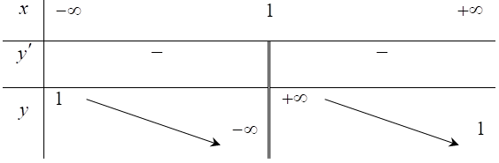
A. . B. . C. . D. .
Câu 8: Tìm các giá trị của tham số để đồ thị hàm số: có điểm cực đại và điểm cực tiểu cách đều đường thẳng có phương trình: .
A. . B. . C. . D. .
Câu 9: Cho tam giác biết ba góc của tam giác lập thành một cấp số cộng và có một góc bằng . Tìm hai góc còn lại?
A. . B. . C. . D. .
Câu 10: Một chất điểm chuyển động theo quy luật , với (giây) là khoảng thời gian tính từ lúc vật bắt đầu chuyển động và (mét) là quãng đường vật đi được trong khoảng thời gian đó. Khi đó vận tốc của chuyển động đạt giá trị lớn nhất trong khoảng 8 giây đầu tiên bằng:
A. . B. . C. . D. .
Câu 11: Trong mặt phẳng tọa độ, phép tịnh tiến theo vectơ biến điểm thành điểm nào trong các điểm sau?
A. . B. . C. . D. .
Câu 12: Cho khối lăng trụ có diện tích đáy bằng và khoảng cách giữa hai đáy bằng . Tính thể tích của khối lăng trụ đã cho.
A. . B. . C. . D. .
Câu 13: Hàm số có đồ thị như hình vẽ. Khẳng định nào sau đây đúng?
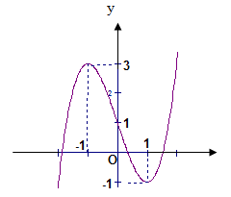 | A. Đồ thị hàm số có điểm cực tiểu là .  B. Đồ thị hàm số có điểm cực tiểu là .  C. Đồ thị hàm số có điểm cực đại là .  D. Đồ thị hàm số có điểm cực tiểu là .
Câu 14: Cho các số thực dương , thỏa mãn , . Tính .
A. B. C. D.
Câu 15: Cho , là hai số thực dương và , là hai số thực tùy ý. Đẳng thức nào sau đây là sai?
A. . B. . C. . D. .
Câu 16: Có bao nhiêu cách sắp xếp học sinh theo một hàng dọc?
A. . B. . C. . D. .
Câu 17: Cho hàm số . Chọn mệnh đề sai trong các mệnh đề sau:
A. .
B. Hàm số đồng biến trên mỗi khoảng xác định.
C. Hàm số xác định với .
D. Phương trình (là tham số) có hai nghiệm phân biệt.
Câu 18: bằng
A. . B. . C. . D. .
Câu 19: Có bao nhiêu giá trị nguyên của tham số để hàm số nghịch biến trên khoảng .
A. . B. . C. . D. .
Câu 20: Công thức tính thể tích khối cầu bán kính là
A. . B. . C. . D. .
Câu 21: Khối lập phương có đường chéo bằng thì có thể tích là.
A. . B. . C. . D. .
Câu 22: Biết rằng đồ thị cho ở hình vẽ dưới đây là đồ thị của một trong hàm số cho trong phương án , , , ,
Đó là hàm số nào?
A.
B.
C.
D.
Câu 23: Cho hàm số có đồ thị như hình bên với Tính giá trị của biểu thức ?
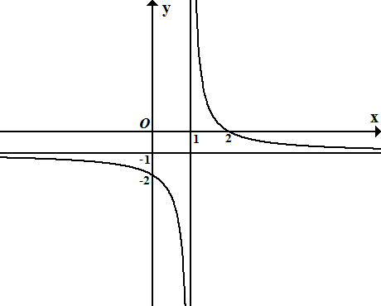
A. . B. . C. . D. .
Câu 24: Cho khối chóp có thể tích . Các điểm , , tương ứng là trung điểm các cạnh , , . Thể tích khối chóp bằng
A. . B. . C. . D. .
Câu 25: Cho hình chóp tứ giác đều có cạnh đáy bằng , cạnh bên hợp với đáy một góc . Thể tích của khối chóp bằng
A. . B. . C. . D. .
Câu 26: Cho hàm số có bảng biến thiên như hình vẽ bên. Khẳng định nào sau đây là đúng?
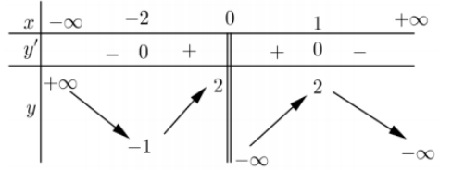
A. Hàm số đạt cực đại tại . B. Hàm số đạt cực tiểu tại .
C. Hàm số đạt cực tiểu tại . D. Hàm số đạt cực đại tại .
Câu 27: Cho hình chóp , có vuông góc mặt phẳng ; tam giác vuông tại . Biết , , . Khi đó bán kính của mặt cầu ngoại tiếp hình chóp là.
A. . B. . C. . D. .
Câu 28: Phương trình có một nghiệm là
A. . B. . C. . D. .
Câu 29: Cho hình chóp có cạnh bên vuông góc với mặt phẳng đáy . Biết , tam giác là tam giác vuông cân tại , . Tính theo thể tích của khối chóp .
A. B. C. D.
Câu 30: Trong các hàm số sau, hàm số nào đồng biến trên .
A. . B. .
C. . D. .
Câu 31: Cho hình chóp có đáy là hình thang . Gọi là trung điểm . Giao tuyến của hai mặt phẳng và là:
A. , là giao điểm và . B. , là giao điểm và .
C. , là giao điểm và . D. , là giao điểm và .
Câu 32: Giá trị lớn nhất của hàm số trên là
A. B. C. D.
Câu 33: Hình chóp tứ giác đều có bao nhiêu mặt phẳng đối xứng?
A. . B. . C. D. .
Câu 34: Cho hàm số xác định, liên tục trên đoạn và có đồ thị là đường cong trong hình vẽ bên. Tập hợp tất cả các giá trị thực của tham số để phương trình có 3 nghiệm phân biệt thuộc đoạn là.
A. . B. .  C. . D. . | 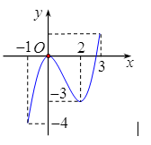
Câu 35: Phương trình có ba nghiệm phân biệt khi:
A. . B. . C. . D. .
Câu 36: Ông A muốn có triệu sau tháng bằng cách gửi tiền vào ngân hàng với lãi suất /năm như sau: mỗi tháng ông A gửi vào ngân hàng triệu đồng vào đầu tháng. Hỏi theo cách đó số tiền mà ông A gửi hàng tháng là bao nhiêu? Biết rằng, lãi suất ngân hàng không thay đổi trong thời gian ông A gửi tiền.
A. . B. .
C. . D. .
Câu 37: Tính giá trị của biểu thức biết rằng với và .
A. . B. . C. . D. .
Câu 38: Tìm tất cả các giá trị tham số sao cho đồ thị hàm số có ba điểm cực trị nội tiếp đường tròn bán kính bằng .
A. , . B. , .
C. , . D. , .
Câu 39: Cho đa giác đỉnh, và . Tìm biết rằng đa giác đã cho có đường chéo
A. . B. . C. . D. .
Câu 40: Tìm tất cả các giá trị thực của tham số để hàm số đồng biến trên khoảng .
A. . B. . C. . D. .
Câu 41: Cho hình chóp có đáy là hình bình hành. Gọi là trung điểm của , là điểm trên đoạn sao cho . Mặt phẳng chứa cắt đoạn tại và cắt đoạn tại . Tỉ số lớn nhất bằng
A. . B. . C. . D. .
Câu 42: Cho hàm số Phương trình có bao nhiêu nghiệm thực phân biệt ?
A. nghiệm. B. nghiệm. C. nghiệm. D. nghiệm.
Câu 43: Cho hàm số , (m là tham số thực). Tìm để tiệm cận ngang của đồ thị hàm số đi qua điểm .
A. . B. . C. . D. .
Câu 44: Cho một hình phẳng gồm nửa đường tròn đường kính , hai cạnh , của hình vuông và hai cạnh , của tam giác đều (như hình vẽ bên). Tính diện tích của mặt tròn xoay tạo thành khi quay hình phẳng trên quanh trục đối xứng của nó.
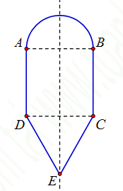

A. . B. . C. . D. .
Câu 45: Cho hai số thực thỏa mãn:
Tìm giá trị nhỏ nhất của

A. . B. . C. . D. .
Câu 46: Tìm giới hạn .
A. . B. . C. 0. D. .
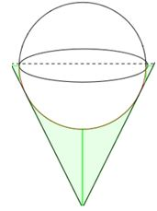
Câu 47: Một bình đựng đầy nước có dạng hình nón (không có đáy). Người ta thả vào đó một khối cầu có đường kính bằng chiều cao của bình nước và đo được thể tích nước tràn ra ngoài là . Biết rằng khối cầu tiếp xúc với tất cả các đường sinh của hình nón và đúng một nửa của khối cầu đã chìm trong nước (hình dưới đáy). Tính thể tích nước còn lại trong hình.
A. B.
C. D.
Câu 48: Cho hình hộp có , . Điểm là trung điểm cạnh . Một tứ diện đều có hai đỉnh và nằm trên đường thẳng , hai đỉnh và nằm trên đường thẳng đi qua điểm và cắt đường thẳng tại điểm . Khoảng cách bằng
A. B. C. D.
Câu 49: Cho hàm số . Đồ thị của hàm số như hình bên.
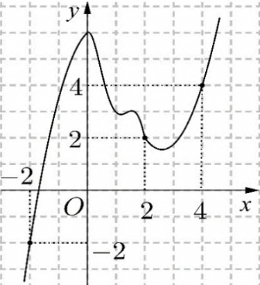 | Đặt . Mệnh đề nào dưới đây đúng?  A. Hàm số nghịch biến trên khoảng .  B. Hàm số đồng biến trên khoảng .  C. Hàm số nghịch biến trên khoảng .  D. Hàm số đồng biến trên khoảng .
Câu 50: Cho tứ diện có hai mặt và là hai tam giác đều cạnh , là điểm trên sao cho là mặt phẳng qua và vuông góc với Thiết diện của và tứ diện có diện tích bằng?
A. . B. . C. . D. .
----------- HẾT ----------

ĐÁP ÁN MÃ ĐỀ 104

Câu | ĐA | Câu | ĐA | Câu | ĐA | Câu | ĐA | Câu | ĐA
1 | A | 11 | D | 21 | B | 31 | D | 41 | D
2 | D | 12 | A | 22 | C | 32 | A | 42 | B
3 | A | 13 | D | 23 | D | 33 | B | 43 | B
4 | C | 14 | A | 24 | A | 34 | B | 44 | A
5 | D | 15 | B | 25 | D | 35 | A | 45 | C
6 | C | 16 | A | 26 | C | 36 | D | 46 | A
7 | B | 17 | B | 27 | D | 37 | C | 47 | C
8 | A | 18 | C | 28 | C | 38 | B | 48 | C
9 | C | 19 | A | 29 | D | 39 | B | 49 | D
10 | C | 20 | B | 30 | B | 40 | A | 50 | A

